Communiqué de presse

Liebherr à Intermat 2024 : Propulsions alternatives & systèmes d’assistance intelligents

⸺

Le portefeuille d'interventions de clients internationaux pour les chariots télescopiques et les bouteurs est très diversifié. Fidèle à son approche ouverte aux technologies, Liebherr présentera au salon Intermat 2024 sur le thème des motorisations alternatives une vision des variantes de moteurs possibles sur les chariots télescopiques avec par exemple une machine électrique sur batterie dans la classe des 7 mètres. Les chariots télescopiques Liebherr marquent des points avec des concepts d'entraînement optimisés pour l'utilisation ou le marché : huile végétale hydrogénée (HVO) comme pendant ou complément à faibles émissions aux combustibles fossiles, entraînements électriques à batterie ainsi qu'un entraînement hybride composé d'un moteur thermique et d'un moteur électrique.

**Même transmission hydrostatique, nouveau carburant écologique – à base d’huile végétale hydrogénée (HVO)**

Le carburant synthétique durable HVO – premier du genre disponible dans le commerce à pouvoir alimenter les moteurs à combustion avec un bilan carbone quasi neutre – prend une place de plus en plus prépondérante chez Liebherr. Dès lors qu’elle utilise uniquement de l’électricité tirée de sources d’énergie renouvelables, sa production aussi est neutre en termes de climat. Qui plus est, il dégage moins d’émissions en fonctionnement qu’un engin roulant au carburant d’origine fossile.

Sa bonne compatibilité avec tous les composants du moteur et sa miscibilité avec le carburant fossile réduisent grandement les obstacles, pour le client, à la mise en place ou au passage à un autre carburant. Et l’on peut tout aussi bien envisager une conversion en cours d’exploitation, motivée par des difficultés d’approvisionnement par exemple. Les processus de base chez le client final ne doivent pas non plus s’en trouver bouleversés : le concept d’entraînement demeure sans que la puissance n’en pâtisse et le changement n’induit aucune nouvelle étape de maintenance ou de formation technique supplémentaire.

Zéro émission locale grâce aux chariots télescopiques à entraînement par batterie électrique

La solution zéro émission locale pour les chariots télescopiques Liebherr repose sur un concept modulaire de batterie haute tension couplé à un entraînement électrique, qui peut être adapté au gré des besoins du client et à l’utilisation prévue, et qui est pourvu d’un dispositif électronique embarqué de recharge.

Cet entraînement convient tout particulièrement aux opérations en intérieur, comme le recyclage par exemple, et se distingue par son confort accru pour le conducteur, ses émissions sonores minimes et son côté optimal en termes de vibrations. Certes, le passage à un engin électrique exige du client qu’il procède à quelques changements dans son organisation, du fait notamment des temps de recharge. Toutefois, ce mode d’entraînement fait appel à l’énergie de base la plus disponible et « auto-productible » qui soit, le courant électrique, et a bien des atouts à faire valoir en termes de pilotage et de contrôle en cours d’utilisation. Autant d’avantages qui valent également pour le concept d’entraînement hybride décrit ci-dessous.

20 % et plus encore : un concept hybride Liebherr synonyme d’économies de carburant

Le troisième concept d’entraînement possible pour les chariots télescopiques – un système hybride « plug-in » de série – garantit aux clients une remarquable liberté en termes de portée de travail et permet un fonctionnement même sans batterie. Grâce au rendement global accru pour les trois systèmes présentés et la faculté de récupération de l’énergie lors du freinage et de l’abaissement de la flèche, des économies de carburant supérieures à 20 % sont tout à fait réalistes.

Systèmes d’assistance au conducteur Liebherr - Des performances accrues grâce à l’efficacité de commande des lames sur les bouteurs

Pour travailler avec succès malgré la pression accrue des délais et des coûts, les engins de chantier doivent répondre à des exigences de vitesse de fonctionnement et de précision sans cesse plus grandes. Des commandes de machine automatiques et des systèmes d’assistance au conducteur sont donc mis en œuvre de plus en plus souvent pour accroître la productivité du conducteur et de l’engin.

Les nouveaux systèmes d'assistance des bouteurs de 8e génération sont dotés de 3 niveaux d’assistance au conducteur : « Free Grade » pour la stabilisation active de la lame lors du nivellement de précision, « Definition Grade » pour le positionnement automatique de la lame lors de la réalisation de surfaces 2D simples, « 3D Grade » option pour modéliser les terrains de forme plus complexes. Ces solutions "3D-Grade" utilisent des données de planification numériques pour contrôler automatiquement l'équipement de la machine lors de l'enlèvement ou de l'application de matériau. Grâce à une technologie de pointe, il est ainsi possible de réaliser rapidement et avec précision des surfaces complexes et des plans exacts.

À propos de Liebherr-Werk Telfs GmbH

La société Liebherr-Werk Telfs GmbH produit depuis 1976 une palette toujours plus large d’engins de construction équipés de transmission hydrostatique. Pour ce faire, l’entreprise peut se prévaloir de la longue expérience du groupe Liebherr en la matière. Bouteurs ou chargeuses sur chenilles, chariots télescopiques ou poseurs de canalisations, les engins de Telfs sont tous conçus dans une optique de forte rentabilité. Nos priorités sont l’amélioration de l’efficacité couplée à la réduction de la consommation de carburant et des émissions de CO2. Le développement et la fabrication reposent sur des technologies ultramodernes assistées par ordinateur : de la conception et la construction à la gestion informatisée de la qualité en passant par l’usinage confié à des robots de soudage

À propos du Groupe Liebherr

Le Groupe Liebherr est une entreprise technologique familiale proposant une gamme de produits très diversifiée. L'entreprise figure parmi les plus grands fabricants mondiaux d’engins de construction. Elle offre également dans de nombreux autres domaines des produits et services haut de gamme axés sur les besoins des utilisateurs. Le Groupe compte aujourd'hui plus de 140 sociétés sur tous les continents. En 2022, il a employé plus de 50 000 personnes et a enregistré un chiffre d'affaires consolidé de plus de 12,5 milliards d'euros. Liebherr a été fondé en 1949 à Kirchdorf an der Iller, dans le sud de l'Allemagne. Depuis, les employés ont pour objectif de convaincre leurs clients par des solutions exigeantes tout en contribuant au progrès technologique.

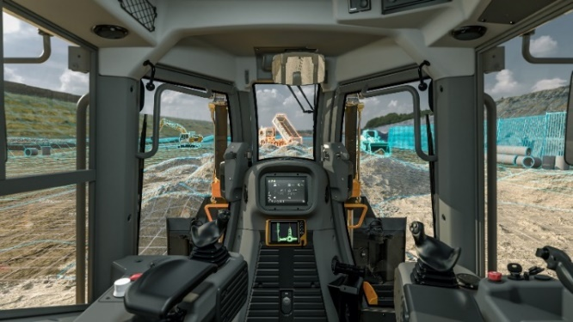Images

liebherr-kabinenansicht-G8-BIM.jpg  
Les bouteurs de Liebherr de la génération 8 sont équipé avec des systèmes d'assistance les plus modernes.

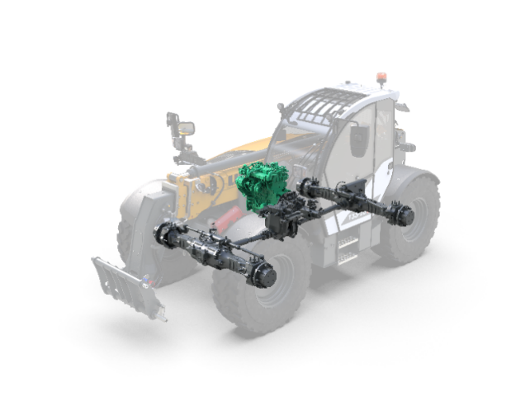

liebherr-teleskoplader-HVO.jpg  
L’entraînement des chariots télescopiques Liebherr à faibles émissions, qui a fait ses preuves, peut tout aussi bien être alimenté à l’huile végétale hydrogénée (HVO).

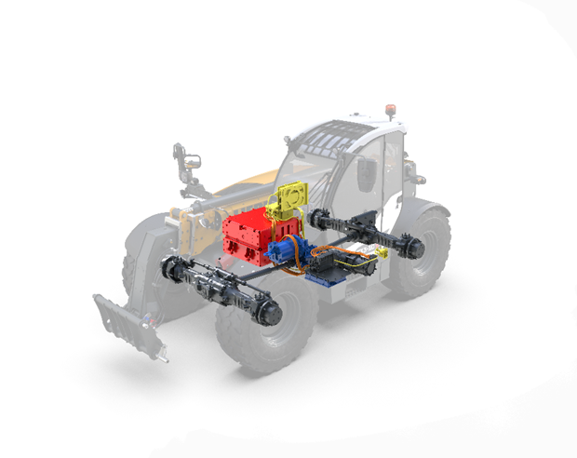

liebherr-teleskoplader-BEV.jpg   
Concept d’entraînement « Zero Emission » à batterie électrique avec ses principaux composants organisés en système modulaire

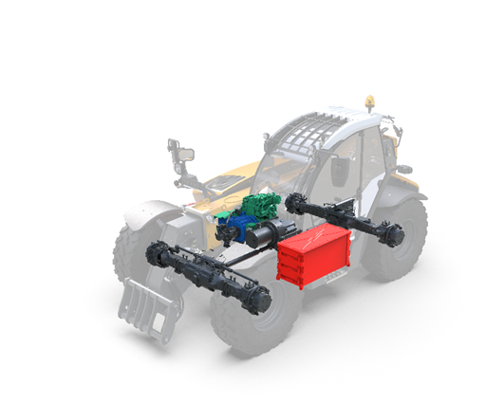

liebherr-teleskoplader-HEV.jpg   
Le concept hybride – composé d’un moteur diesel conventionnel, d’un entraînement électrique et d’un accumulateur électrique intermédiaire

Contact

Lisa Kahlig  
Marketing Manager Relations Publiques et Presse  
Téléphone : +43 690 500 644 96  
E-mail : lisa.kahlig@liebherr.com

Publié par

Liebherr-Werk Telfs GmbH   
Telfs/Österreich  
www.liebherr.com